Játékos szövegfeldolgozás
33. szám Bakos Tibor: A vándormadarak ajándéka 4. oldal
Készítette: Kovács Mária
I. Ráhangolódás
1.Szókitaláló (vándormadár)
- Felírom az első betűt. V Próbálják kitalálni a szót. Ha nem sikerül, akkor felírom a következő betűt. Á Addig folytatom, míg valaki ki nem találja a szót.
- Következhet a szómagyarázat – Élő lexikon
- Hogyan határoznátok meg, ha ti írnátok a lexikont? Kinek sikerül legpontosabban, szakszerűbben? (Mi az a vándormadár? Miért hívják így? Tudnál példát mondani?)
- Megnézzük az Értelmezési Kézi Szótárt is ellenőrzésképpen.
2.Vándormadár memória (külön segédanyag)
- Vándormadarakat láttok, figyeljétek meg nagyon alaposan!
- Feleljetek a kérdésekre!
1. Mit láttál az első képen?
2. Milyen madár volt a fecske után?
3. Melyik madár volt a harmadik?
4. Milyen tarka tollú madarakat láttál?
5. Hányadik volt a fülemüle?
6. Fel tudnád sorolni sorrendben a madarakat!
/Megoldás: 1. bölömbika 2. fülemüle 3. daru 4. búbos banka, szajkó, gyurgyalag, jégmadár, sárgarigó 5. nyolcadik 6. bölömbika, búbos banka, daru, szajkó, füsti fecske, fülemüle, gyurgyalag, fehér gólya, jégmadár, sárgarigó/
3.Ki vagyok én?
Egy tanuló hátán vándormadárkép. Kérdéseket kell feltennie főleg a madár külsejére, így kell kitalálnia. /pl.: Nagy testű? Hosszú csőrű? Fehér a tolla?/

II. Ismerkedés a mesével
1.Olvasás- Stafétaolvasással (1 mondat után a padtárs vagy a mögötte ülő folytatja az olvasást)
2.Kíváncsi kocka A kocka oldalain lévő szavak:
- Szerző
- Cím
- Szereplők
- Helyszín
- Események vagy vázlat
- Probléma és megoldása
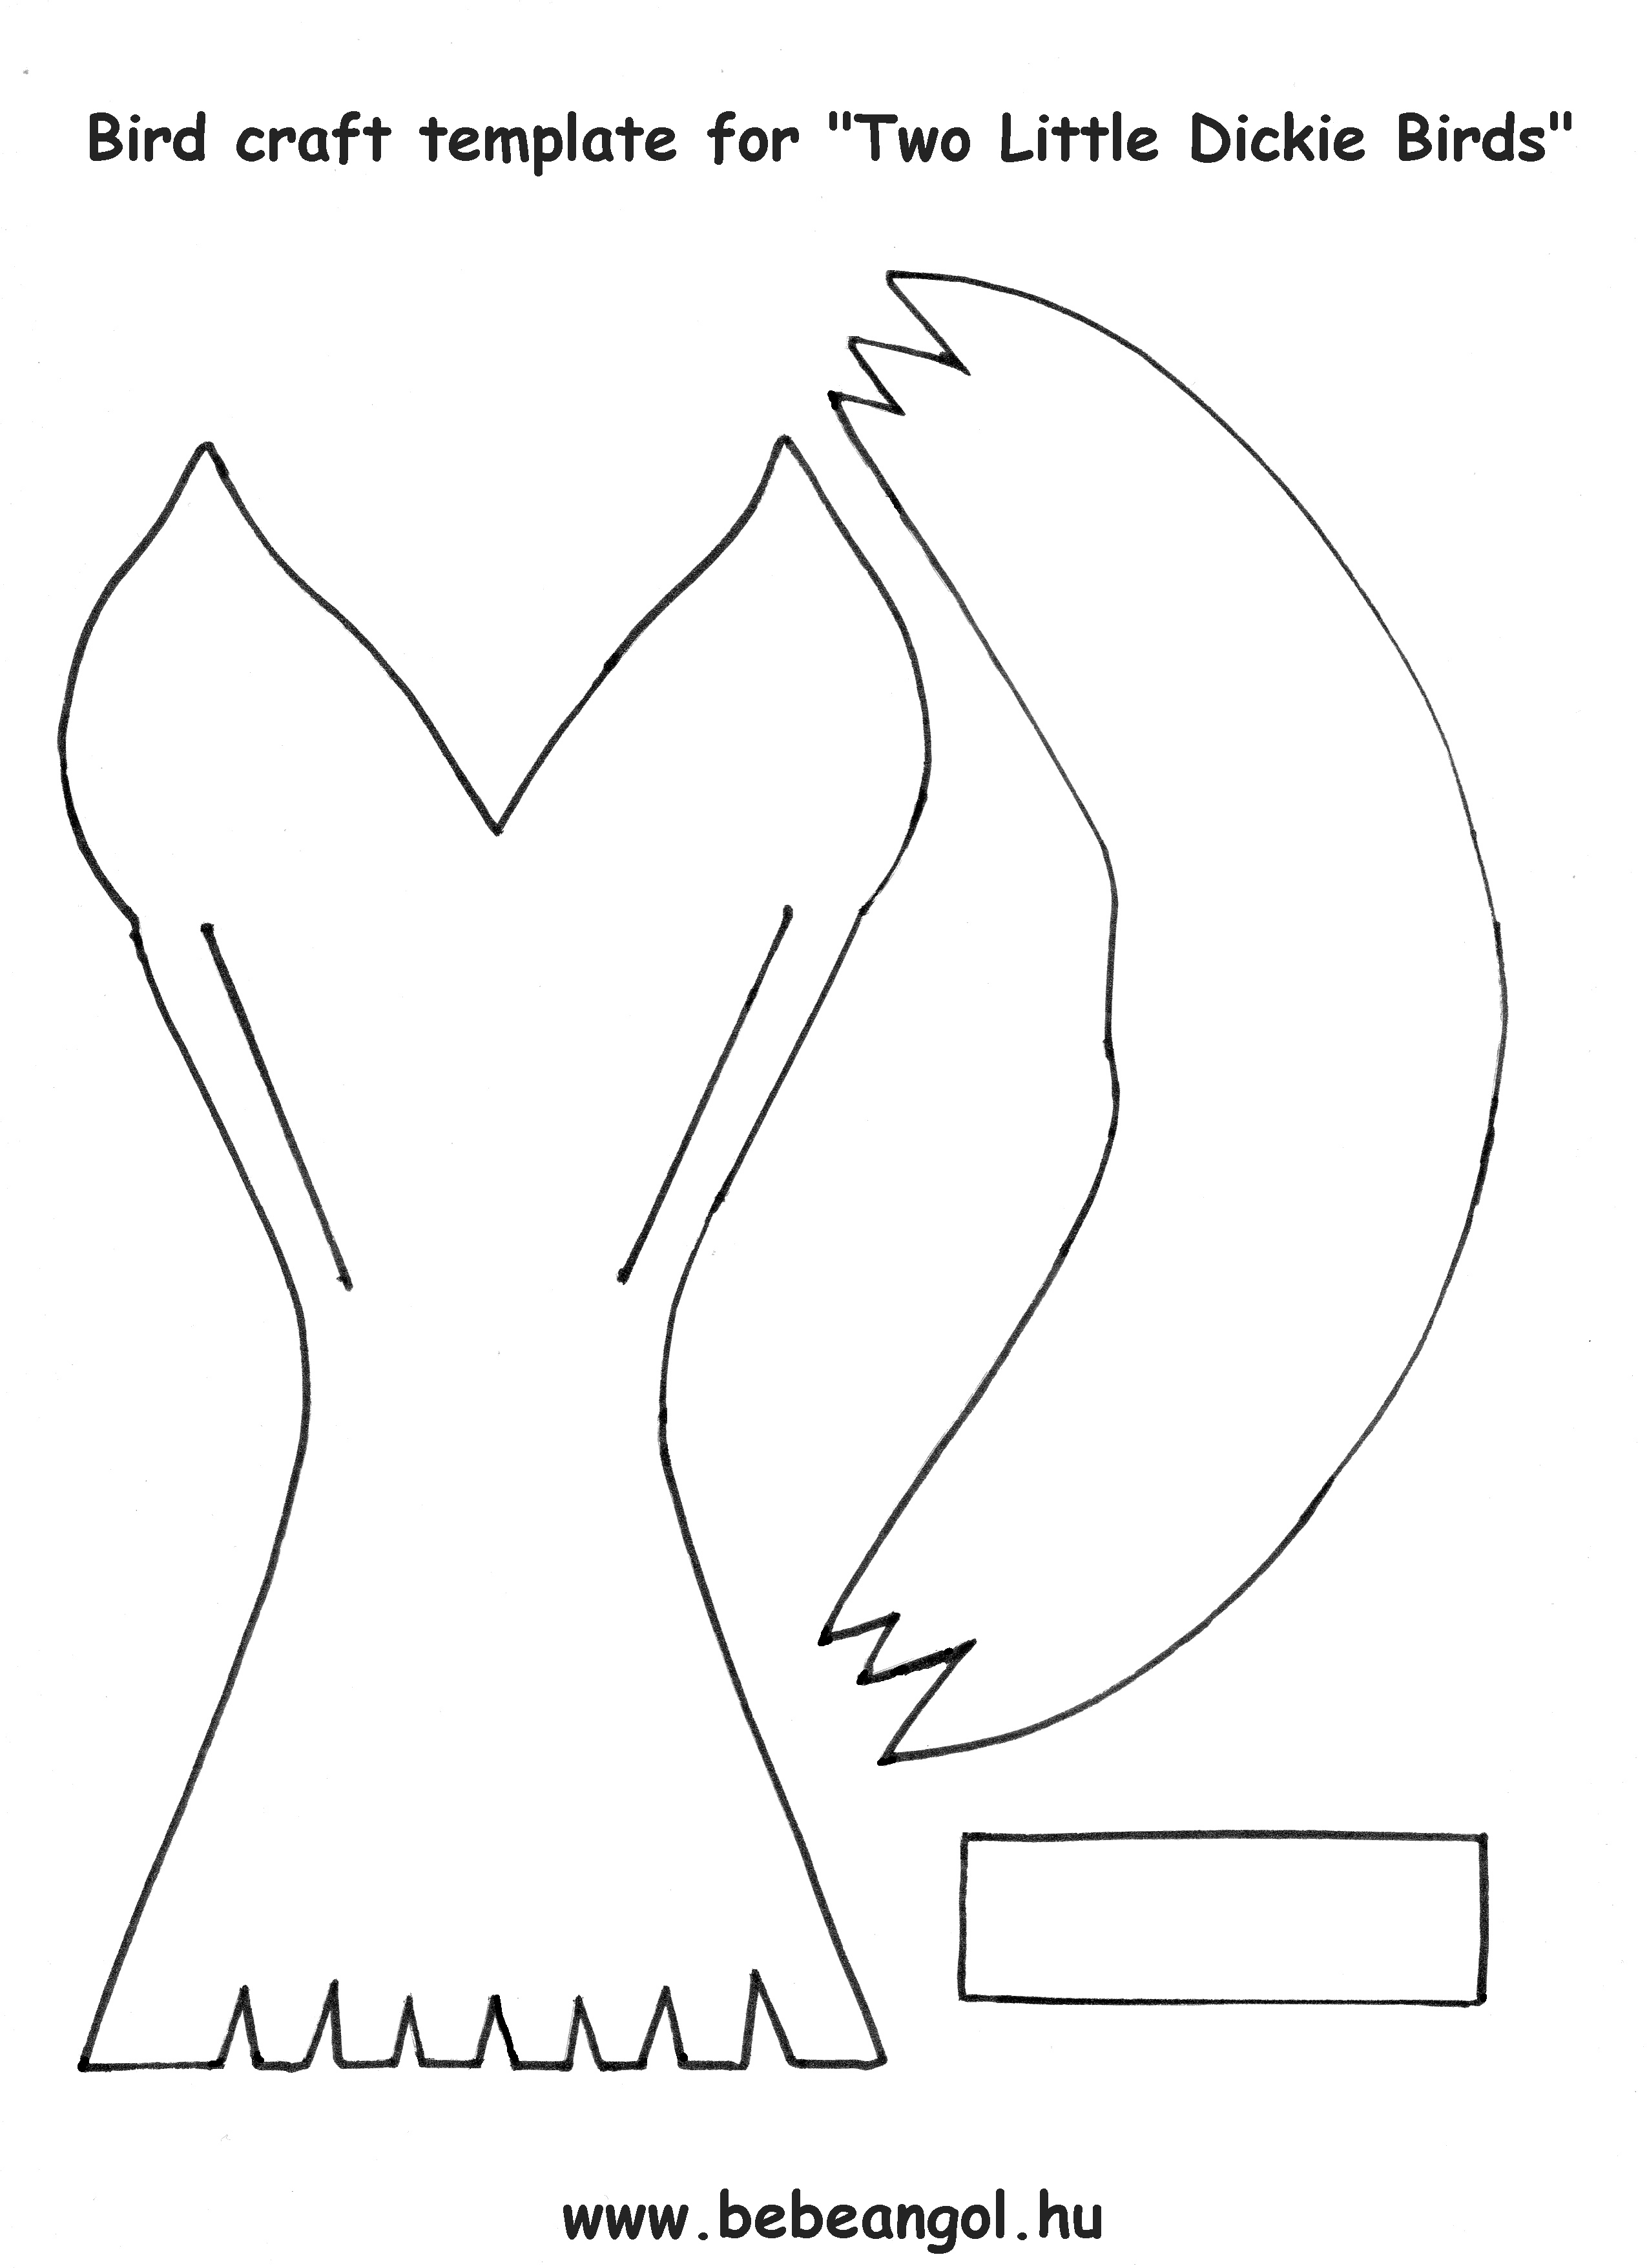
III. Madarak elkészítése sablon segítségével (A sablon tetszés szerint nagyítható.)
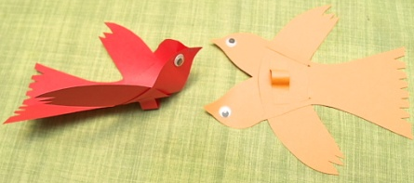
Színezés után ki kell vágnia formákat, a testen lévő vonalat is. A madár testét kettéhajtjuk, majd a kivágásba befűzzük a szárnyakat. A kis téglalapot hajtsuk a mutató ujjunk köré és ragasszuk a madár hasára. Kész az ujjbáb.
IV. Mese dramatizálása
Szereplők:
- barackfa
- körtefa
- Bükkösi Rossz Manó
- Csókos Bibír
- a többiek a madarak
V. Házi feladat
Olvassátok el újra a mesét, majd hajtogassátok meg a sótartót és kérdezzétek egymást! Válaszoljatok a mese alapján!
 | barackfa  Milyen? | körtefa  Milyen?
erdő  Milyen? | Hány barack termett?  Miért  repülnek  oda a madarak? | Miért nem termett?  Hány napja  vannak úton? | madár  Milyen?
Ki?  szomszéd | Hol állt másnap reggel?  Milyen tulajdonságát bizonyította? | Milyennek képze-led a mesebeli Tűzföldét?  Kik és miért adták? | Tudod-e hol  van  Tűzföld?  Tűzfölde
 | Ki?  manó | Mi volt?  ajándék

